**Инвариантная самостоятельная работа №3**

**Тема:** «Основы компьютерной алгебры»

**Работу выполнила:** Белорукова Елизавета Игоревна

студентка 2 курса ИВТ 1 подгруппа

**Задание 3.1**

Составить постер по теме «Основы работы с системой компьютерной алгебры Scilab».

Средствами текстового редактора составить постер, содержащий основные принципы и алгоритмы решения задач в программе Scilab. Отразить особенности интерфейса программы, ввода формул, структурирования команд, выполнения вычислений. Указать используемую версию программы Scilab.

После выполнения задания – сохраните файл в следующем формате: pdf или docx.

Файл опубликуйте в электронном портфолио по дисциплине.

**Результат работы:**

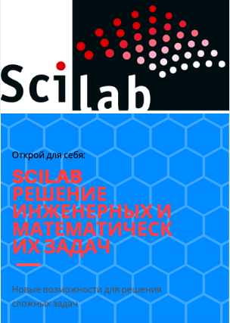

**Задание 3.2**

Составить интеллект-карту по теме «Рекомендации по работе в системе компьютерной алгебры Scilab».

Средствами онлайн-сервиса gliffy.com или lucidchart.com составить интеллект-карту с рекомендациями по алгоритму работы в программе Scilab. Отразить особенности интерфейса программы, ввода формул, структурирования команд, выполнения вычислений. Указать используемую версию программы Scilab.

После выполнения задания – сохраните файл в следующем формате: pdf.

Файл опубликуйте в электронном портфолио по дисциплине.

При наличии технической возможности: кроме файла опубликуйте ссылку на карту (публичная ссылка для просмотра) и/или встройте свою интеллект-карту в электронный портфолио.

**Результат работы:**

